
บันทึกข้อความ
ส่วนราชการ สน.สุวินทวงศ์ โทร ๐-๒988-2460
ที่ ๐๐๑๕.(บก.น.3)(12)/- วันที่ 8 เมษายน ๒๕๖8
เรื่อง รายงานผลการดำเนินการใช้จ่ายงบประมาณ รอบ 6 เดือน ( ต.ค.67 - มี.ค. 68)
เรียน ผกก.สน.สุวินทวงศ์
ตามที่สำนักงานคณะกรรมการป้องกันปราบปรามทุจริตแห่งชาติ (สำนักงาน ป.ป.ช.) ได้ดำเนินการโครงการประเมินคุณธรรมและความโปร่งใสในการดำเนินการของหน่วยงานภาครัฐ ( Integrity And Transparency Assessment : ITA ) ตามตัวชี้วัดที่ ๙ การเปิดเผยข้อมูล ( Data ) ตัวชี้วัดย่อยที่ ๙.๓ การบริหารเงินงบประมาณ ข้อ O12 แผนการใช้จ่ายงบประมาณประจำปีและรายงานผลการใช้จ่ายงบประมาณประจำปี 2568 นั้น
ฝ่ายอํานวยการ ได้ดำเนินการจัดทำแผนการใช้จ่ายงบประมาณประจำปี ของ สน.สุวินทวงศ์ ประจำปีงบประมาณ พ.ศ. ๒๕๖8 จําแนกตามแหล่งที่ได้รับจัดสรร/สนับสนุน นั้น ฝ่ายอํานวยการ
สน.สุวินทวงศ์ จึงขอรายงานผลการใช้จ่ายงบประมาณประจำปี 2568 รอบ ๖ เดือน ของปีงบประมาณ พ.ศ. ๒๕๖8 ( ต.ค. ๖7 - มี.ค. 68 ) ตามเอกสารที่แนบมาพร้อมนี้

จึงเรียนมาเพื่อโปรดพิจารณา
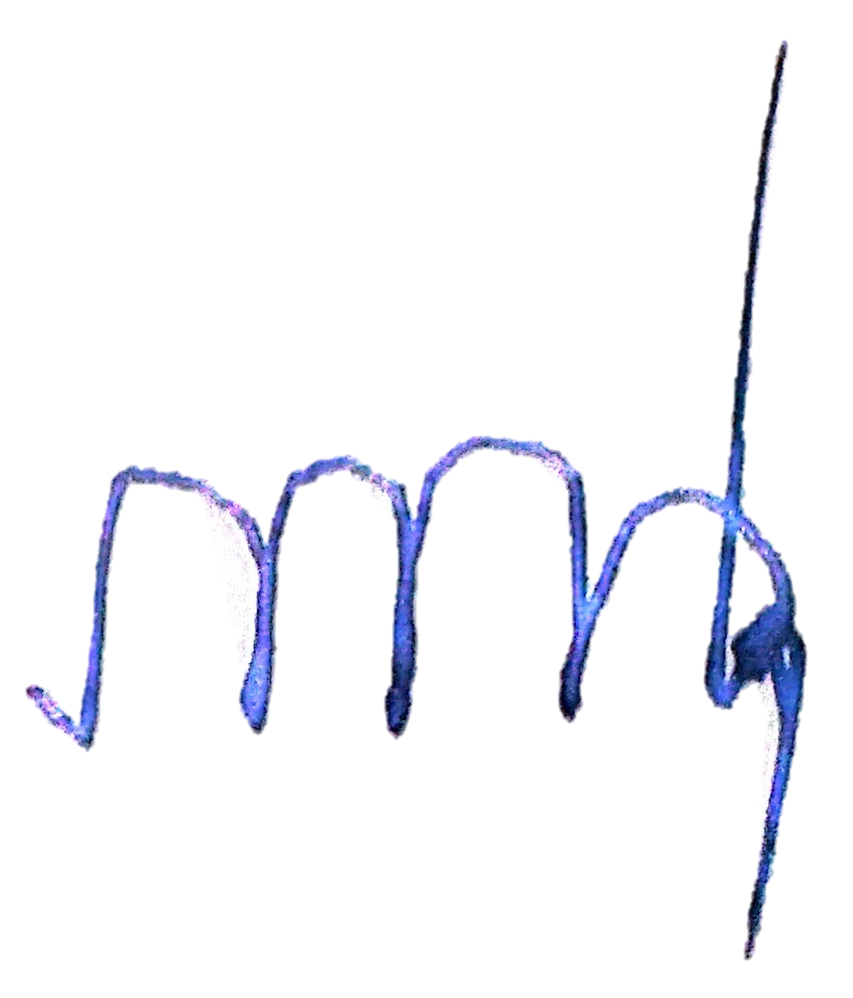

พ.ต.ท.
( ภานุพงษ์ เทศสุวรรณ )
สว.ธร.สน.สุวินทวงศ์

- ทราบ
- ดำเนินการเผยแพร่ข้อมูลผลการใช่จ่ายงบประมาณประจำปีงบประมาณ พ.ศ.2568
เพื่อให้ทราบโดยทั่วกัน

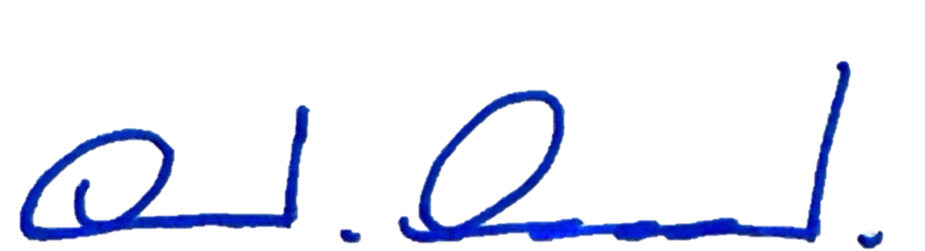
พ.ต.อ.
( อนันต์ชัย กมลรัตน์ )
ผกก.สน.สุวินทวงศ์

